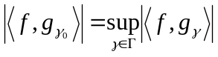
γ为集合Γ的索引，sup表示上限，公式含义即：在Γ中确定使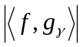达到最大的索引值γ0
：f与g的内积的模
由于Γ仅是无穷集合的一个子集合因此选出的只是近似最佳原子，即：
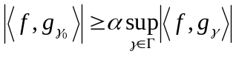

信号f分解式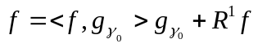，后项为残差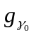与残差正交？得到下式
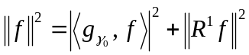

对残差进行同样步骤的分解
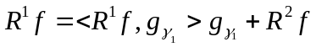
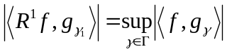
K+1次迭代后
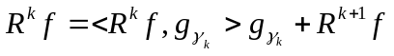
信号f的表示
